河南工业大学实验报告
课程名称 编译原理 实验项目 实验2：LL(1)分析法
院 系 人工智能与大数据学院 专业班级 软件2002
姓 名 黎铭杰 学 号 202016040201
指导老师 薛正元 实验日期 2022.11.17

实验报告说明：
1. 总分100分，其中卷面及排版20分，实验内容60分，实验总结（心得）20分。
2. 实验报告正文字体使用宋体五号字，英文字体使用Times New Roman五号字。
3. 认真阅读“一. 实验目的”和“二. 实验内容及要求”，然后按要求认真完成“三. 实验过程”和“四. 实验总结（心得）”两个部分。
4. 实验报告文档以“班级姓名_实验项目.doc”命名，如：1901张三_实验1：词法分析.doc。
5. 请于当次实验课后一周之内（即最晚截止下次实验开始前）提交电子版实验报告（班委集中收齐后提交电子版至xuezhengyuan0@163.com）。晚于规定时间提交的，请单独发至上述邮箱，当次实验报告分数减半处理。

- 实验目的
1．掌握LL(1)分析法的基本原理
2．掌握LL(1)分析表的构造方法
3．掌握LL(1)驱动程序的构造方法
4．加深对LL(1)分析法的理解

- 实验内容及要求
已知某LL(1)文法包含的产生式(其中E为开始符)及产生式相应的SELECT集如下表：
（这里直接给出了各产生式的SELECT集，相当于给出了预测分析表）

产生式 | 该产生式对应的SELECT集
（1）E→ TM | {(, i}
（2）M→ +TM | {+}
（3）M→ ε | {), #}
（4）T→ FN | { (, i}
（5）N→ *FN | {*}
（6）N→ ε | {+, ), #}
（7）F→ (E) | {( }
（8）F→ i | {i}

本次实验要求根据该文法编制一个LL(1)分析程序，以便对任意输入的符号串进行分析。要求所编制的LL(1)分析程序输出的格式如下：
- LL(1)分析程序，编制人：姓名，学号，班级
(2) 输入一以#结束的符号串(可包括+*()i#等符号，如i+i#)：在此位置输入符号串
(3) 对该输入串的LL(1)分析过程输出如下：
步骤 | 栈 | 剩余输入串 | 所用产生式
1 | E | i+i# | (1)
2 | ... | ... | ...

- 判定结果：输入符号串为合法符号串(或者为非法符号串)。

注意：(1)在“所用产生式”一列中如果对应有推导则写出所用产生式编号；如果为匹配终结符则写明匹配的终结符；如分析异常出错则写为“出错”；若成功结束则写为“成功”。
- 在此位置输入符号串为用户自行输入的符号串，其中允许使用运算符（+、*）、分割符（括号）、字符i，结束符#；如：i+i#。
- 如果遇到错误的表达式，应输出错误提示信息（该信息越详细越好）。

- 实验过程
  - 算法流程的描述
    - 构造一个分析栈并进行初始化；
    - 输入待分析的字符串；
    - 使用match()方法对字符串进行解析；
    - 查找预测分析表，进行匹配操作
    - 重复步骤（4），直到匹配出错或成功。

2．程序数据结构
（1）使用结构体的形式描述SELECT集的产生式。
// 定义产生式
typedef struct Info
{
int seq; // 产生式的序号
char left; // 产生式左部
string right; // 产生式右部
}Info;
（2）使用数组以及一个栈顶指针描述一个简易的栈
// 构造一个解析栈
typedef struct Stack_Parse
{
char stack_parse[100];
int top; // 栈顶指针
}Stack_Parse;
（3）使用else-if的形式对SELECT集进行描述，如下图所示
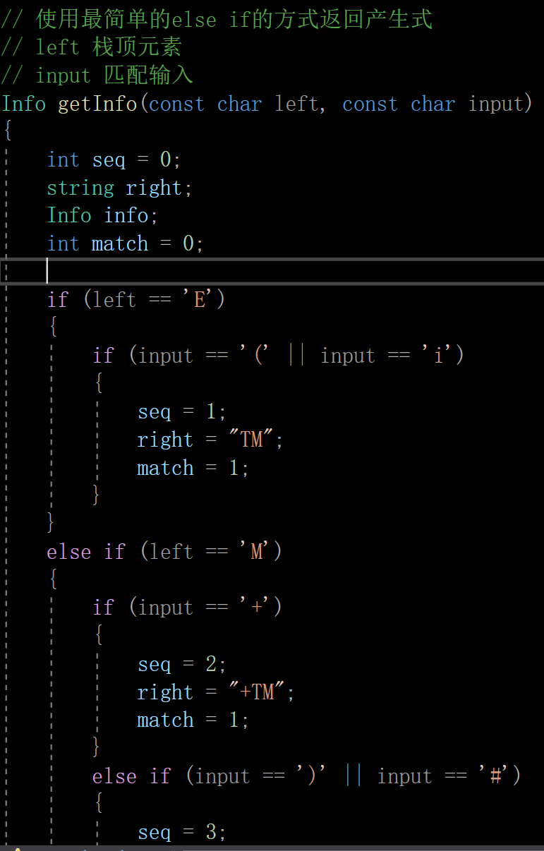
图2.1 对SELECT集合进行描述（节选）
3．功能测试
（1）输入串i+i#
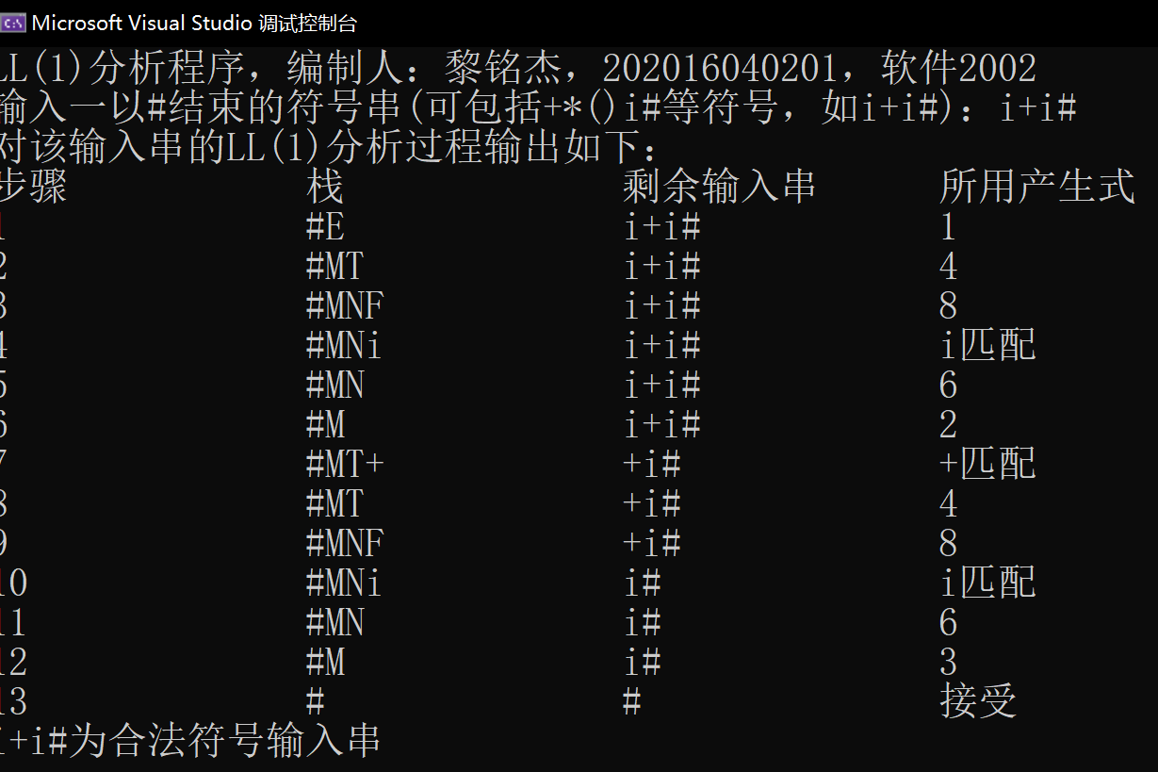
图3.1 对串i+i#进行测试
（2）输入串i+*#
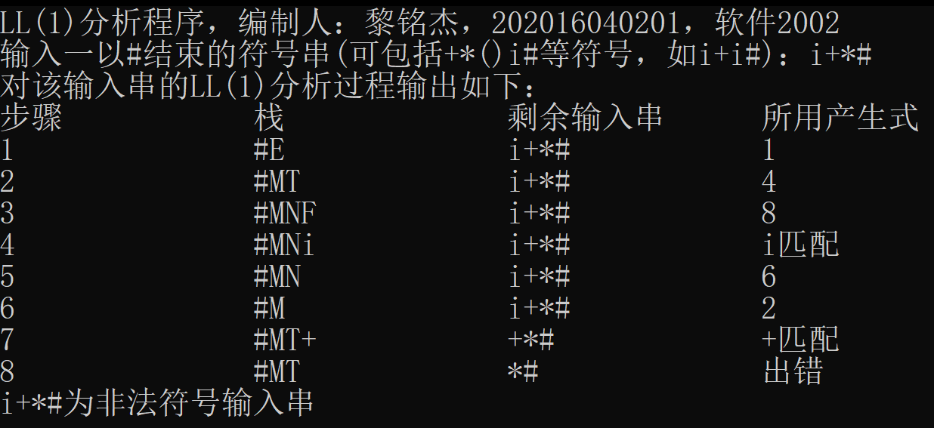
图3.2 对串i+*#进行测试
（4）重要函数
// 匹配字符串
void match(const string str)
{
string temp = str;
string out = temp;
//// 字符指针，指向串匹配的位置
//int i = 0;
Info info;
int cnt = 0;
// “所用产生式”那一列的信息
string message;
int ERROR = 0;
int SUCCEED = 0;

string allElement;

cout << "对该输入串的LL(1)分析过程输出如下：" << endl;
cout << "步骤" << " " << "栈" << " " << "剩余输入串" << " " << "所用产生式" << endl;

while (1)
{
++cnt;
// 获取栈内元素
allElement = getAllElement(stack_parse);
// 栈顶出栈
char top = pop(stack_parse);
// 匹配并返回结果
// 如果此时输入串为空，匹配完成
if (temp.size() == 0)
{
SUCCEED = 1;
message = "接受";
break;
}
info = getInfo(top, temp.at(0));

if (info.seq == -1)
{
// 出错
out = temp;
message = "出错";
ERROR = 1;
break;
}
else if (info.seq == 0)
{
// 匹配

// 移除输入串头部
out = temp;
char head = out.at(0);
temp.erase(0, 1);

message = head;
message.append("匹配");

if (head == '#')
message = "接受";
}
else
{
// 使用产生式
message = to_string(info.seq);
// 获得匹配后放入栈中的串
string in = getReverse(info.right);
// 入栈
pushStr(stack_parse, in);
}

cout << cnt << " " << allElement << " " << out << " " << message << endl;
}

if (SUCCEED)
{
cout << str << "为合法符号输入串" << endl;
}
else if (ERROR)
{
cout << cnt << " " << allElement << " " << out << " " << message << endl;
cout << str << "为非法符号输入串" << endl;
}
}
- 实验总结（心得）
首先是数据结构的选取，该预测分析表由于数据量小，所以我采用了最简单的else-if的形式，使用一个函数进行封装，方便调用。
这次比较麻烦的是控制程序的流程，在最末的接受或者出错处容易发生异常，这是自己当初没有考虑周全导致的。
对于这个程序而言，我认为这次的编码稍微有些冗余，还可以有简化的余地。
通过这次实验，我又加深了对LL(1)文法分析的印象，掌握了LL(1)文法的程序设计思想。

